روند کلی پروژه:
ابتدا فریم های واکدار را از طریق بدست آوردن انرژی هرفریم تشخیص می‌دهیم سپس برای آن فریم ها از طریق تحلیل کپسترال فرکانس پیچ را تعیین میکنیم.

پردازش اولیه:
15 خط ابتدایی فایل main.m به این فرایند و همچنین windowing اختصاص یافته است.
ابتدا از طریق دستور audioread فرکانس نمونه برداری و آرایه صوت را بدست آورده‌ایم سپس از همانطور که کامنت گذاری شده است عددی را به عنوان طول فریم و فریم شیفت در نظر گرفته‌ایم و تعداد پنجره ها را بر مبنای آن‌ها در FN ذخیره کرده‌ایم سپس با استفاده از تابع buffer فریم بندی انجام و در متغیر y ذخیره شده است بدین صورت که هریک از ستون‌های y بیانگر یک فریم است.

پس از آن پنجره با طول مناسب ایجاد و در تک تک فریم ها ضرب شده است.

بدست آوردن انرژی فریم ها:
انرژی هر فریم مجموع توان دو مقادیر آن است در حلقه for موجود در خطوط 18 الی 22 به ازای هر فریم فرایند گفته شده انجام و در متغیر energy ذخیره شده است .
پس از آن ماکسیمم مقدار انرژی فریم ها در متغیر maxEnergy ذخیره شده است.

احتساب فرکانس پیچ:
برای فریم هایی که انرژیشان از یک سوم maxEnergy بیش تر است (در واقع واکدارند)، تابعی که مقدار فرکانس پیچ را برای آن فریم بازمیگرداند صدا می‌شود و در نمودار آن شماره فریم و میزان فرکانس پیچ ثبت می شود.

نحوه محاسبه تبدیل کپستروم:
برای محاسبه تبدیل کپستروم ابتدا از آن تبدیل فوریه میگیریم و سپس اندازه آن را بدست می آوریم و از آن لگاریتم میگیریم پس از آن برای تحلیل از آن تبدیل فوریه معکوس گرفته و اندازه آن را بدست می آوریم.
می‌دانیم کپستروم متقارن است برای همین دامنه آن را نصف می‌کنیم تا بخش یونیک بدست آید.

آن بخش از سیگنال که برای یافتن فرکانس پیچ مورد نیاز است زمان های بالایی است پس از high time lifter بهره میبریم
پس از آن سیگنال بدست آمده آماده تحلیل است

بدست آوردن فرکانس پیچ از تبدیل کپستروم:
پس از بدست آوردن سیگنال موردنیاز در مرحله قبل، فرکانس نمونه برداری را بر محل ماکسیمم شدن آن تقسیم میکنیم عدد بدست آمده تخمین پیچ بر مبنای تحلیل کپستروم برای آن پنجره خواهد بود.
شکل تبدیل کپستروم برای پنجره 100 ام:
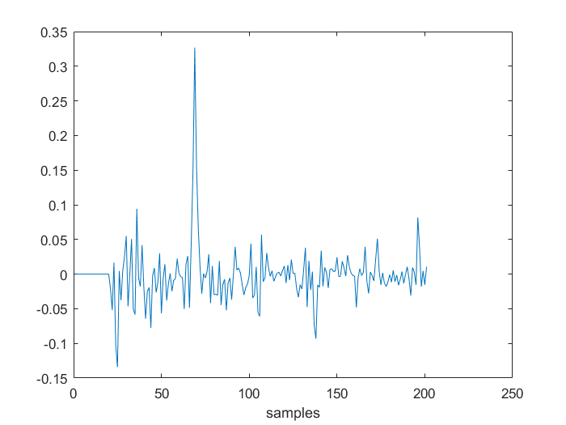
حال فرکانس پیچ را برای تک تک پنجره ها بدست می آوریم و نمودار آن را رسم میکنیم:
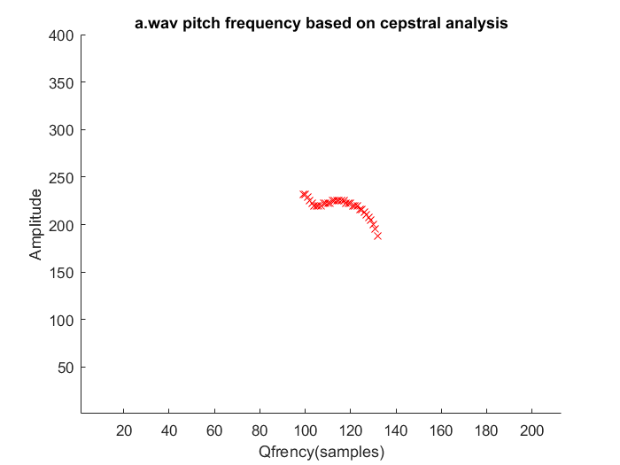
همانطور که مشاهده میکنید تخمین الگوریتم ما حدود 220 است که خروجی wave surfer گواه بر درستی نتیجه ماست:

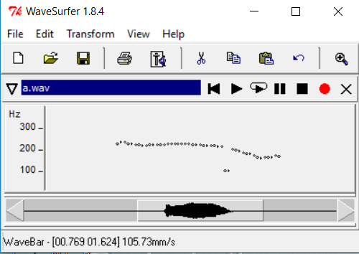

دو فولدر کد آپلود شده که 90 درصد مشابه اند
فولدر frequency estimation for all windows برای تک تک پنجره ها فرکانس پیچ را حساب و نمودار فرکانس پیچ را نمایش می دهد و دیگری برای فقط یک پنجره فرکانس پیچ را حساب و نمودار ضرایب کپستروم را نشان می‌دهد

ب)
می‌دانیم ضرایب کپستروم از رابطه زیر بدست می آید:
Cepstrum(d)=IFFT(log(abs(FFT(s(n)))))
در این تعریف d ایندکس ضریب است و به آن کیوفرنسی سیگنال گویند. به علت تبدیل و سپس تبدیل معکوس کیوفرنسی از نوع زمان است.یک پیک در حوزه کیوفرنسی d0 نشاندهنده یک کامپوننت پریودیک در سیگنال اصلی با پریود d0 و فرکانس است.

می‌دانیم صدای خروجی ما از وارد شدن سیگنال تحریک e به فیلتر سیستم تنفسی h شامل نای و شش و … ایجاد می‌شود:
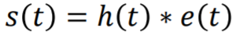
اگر از این عبارت تبدیل فوریه بگیریم خواهیم داشت:
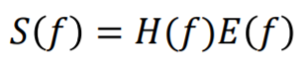
E شامل فرکانس پیچ و H شامل رزونانس سیستم تنفسی که به آن فرمنت گویند می شود.
حال اگر از دو طرف لگاریتم بگیریم ضرب به جمع تبدیل خواهد شد و خواهیم داشت:
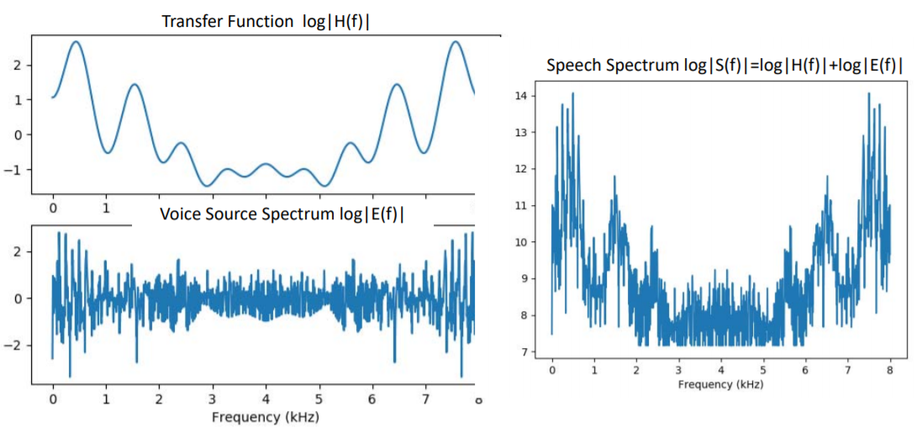
شکل(1)
طبق خاصیت دوگانی در تبدیل فوریه اگر از سیگنالی تبدیل فوریه بگیریم سپس به جای متغیر f ، متغیر زمان t بگذاریم و دوباره تبدیل فوریه بگیریم سیگنال اولیه با متغیر f- بدست خواهد آمد
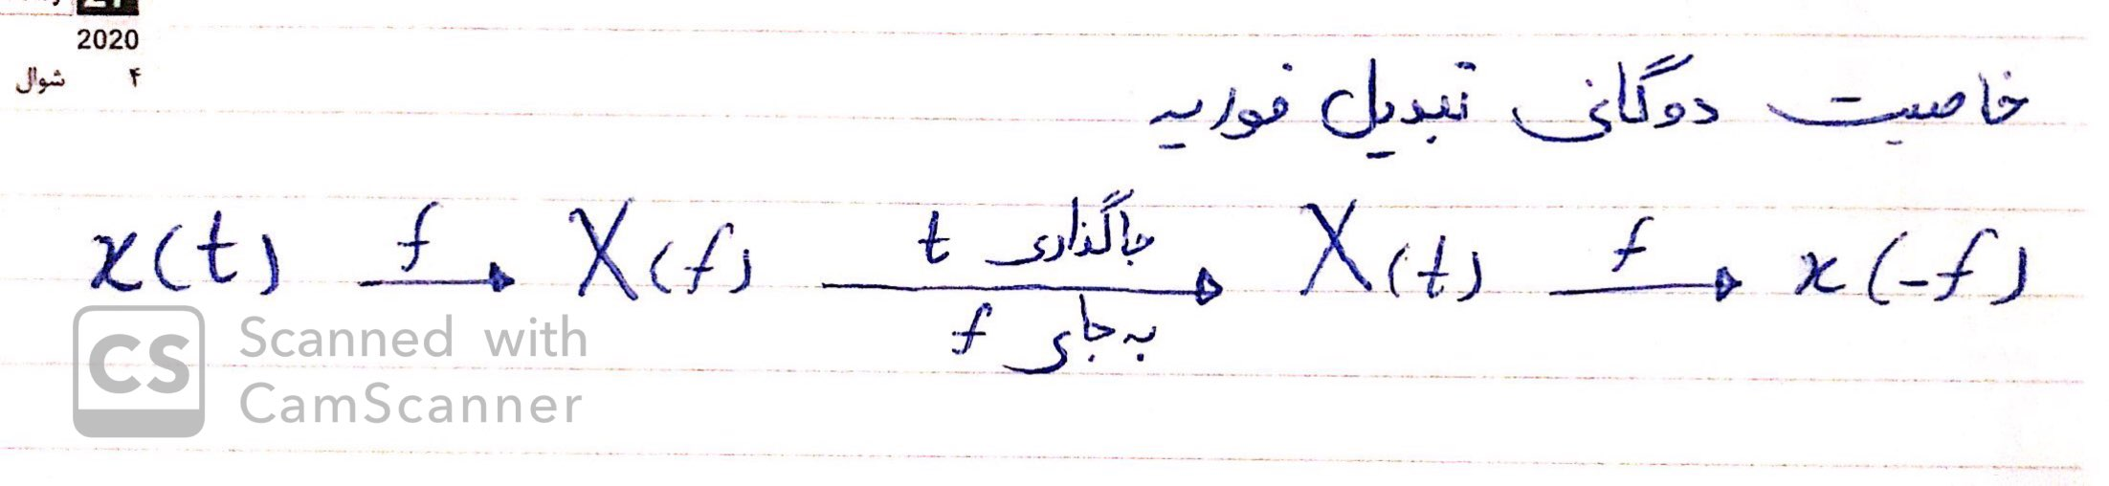
نتیجه میگیریم بسیاری از خواص تبدیل فوریه معکوس مشابه تبدیل فوریه است
حال اگر از نمودار سمت راست شکل (1) بخواهیم تبدیل فوریه بگیریم همانند آن است که از هریک از نمودار سمت چپ تبدیل فوریه گرفته و سپس جمع کنیم

همانطور که از دو نمودار پیداست نمودار سمت چپ بالا(نمودار مربوط به فیلتر دستگاه تنفس و در نتیجه فرمنت) دارای فرکانس بسیار پایینتری نسبت به نمودار سمت چپ پایین که مربوط به فرکانس پیچ است می‌باشد
پس در معکوس تبدیل فوریه نیز یعنی حوزه کیوفرنسی پیک های مربوط به فرکانس گام در کیوفرنسی های بالا و فرمنت در کیوفرنسی های پایین اتفاق خواهد افتاد
در نتیجه برای استخراج فرکانس پیچ از high pass lifter استفاده می شود.

باتشکر

